ANNEXE 12 : Expérience – Les roues d'un engrenage

Nom : __________________________ Date : __________________________

Partie A
À l'aide des roues dentées étiquetées et de l'engrenage que tu as fabriqués, aborde les huit tests suivants. Complète chacun des diagrammes à l'aide de flèches qui indiquent la direction et l'intensité des forces.

Test | Diagramme | Ma prédiction | Ce que j’ai observé
1. Une petite roue (E) fera tourner une plus grande roue (C) dans le même sens. | 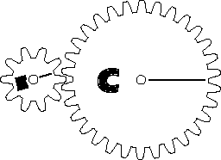 | ❑ oui   non
2. Une petite roue (E) tournera plus rapidement qu’une grande roue (C) quelle fait tourner. |  | ❑ oui   non
3. Une petite roue (E) a besoin de moins de force pour faire tourner une grande roue (C) qu’il en faut à la grande roue pour faire tourner la petite. |  | ❑ oui   non
4. Une roue (A) fera tourner une autre roue de même taille (B) dans le même sens. | 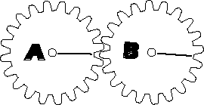 | ❑ oui   non
5. Une roue (A) tournera plus rapidement qu’une autre roue de même taille (B) qu’elle fait tourner. |  | ❑ oui   non
6. Une roue (A) a besoin de moins de force pour faire tourner une roue de même taille (B) qu’il en faut à la seconde pour faire tourner la première. |  | ❑ oui   non
7. Une grande roue (C) fera tourner dans le même sens deux petites roues (E et F) placées de chaque côté de C. | 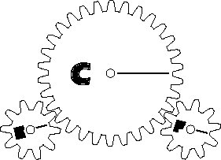 | ❑ oui  non
8. Une petite roue (E) fera tourner dans le même sens une autre petite roue (F) si elle agit par l’entremise d’une grande roue (C) placée entre E et F. |  | ❑ oui   non

ANNEXE 12 : Expérience – Les roues d'un engrenage (suite)

Partie B
Poursuis ton expérimentation en créant deux nouveaux tests à partir de tes roues dentées. Fais preuve de créativité, mais assure-toi de bien expliquer chaque test, d'y ajouter un diagramme de forces, de faire une prédiction et de la vérifier. Un des tests doit porter sur la force exercée et un autre sur la vitesse de rotation des roues dentées.

Test | Diagramme | Ma prédiction | Ce que j’ai observé
9. |  | ❑ oui   non
10. |  | ❑ oui   non

Partie C
Pour t'amuser, essaie maintenant le test suivant qui te permettra de comparer le fonctionnement d'un engrenage à celui d'un treuil.

Test | Diagramme | Ma prédiction | Ce que j’ai observé
11. Une petite roue (E) superposée sur le même axe qu’une grande roue (C) ne tournera pas à la même vitesse ni dans le même sens qu’une seconde petite roue (F) qui est en engrenage avec C. | 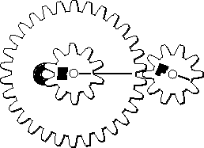 | ❑ oui   non

